2. РАЗРАБОТКА ПОТОКА СОЗДАНИЯ ЦЕННОСТИ

Вся концепция бережливого производства основана на создании ценностей и минимизации потерь. Один из важных инструментов создания такой ценности в бережливом производстве звучит так: «поток создания ценности» (Value Stream). Это процесс преобразования продукции, например, от сырья до готовой продукции согласно требованиям потребителей; от получения заказа до его выполнения; от разработки концепции новой продукции до выпуска опытной партии. Поток создания ценности включает деятельность как добавляющую, так и не добавляющую ценность. Работы, не создающие ценность, – это работы, не преобразующие части и материалы в готовые изделия.
Управление потоком создания ценности (VSM – Value Stream Management) – это планирование и преобразование процессов с целью минимизации использования имеющихся ресурсов, таких, как материальные ресурсы, время и трудозатраты. Внедрение VSM осуществляется командой, в которую должны входить от трех до семи специалистов из различных подразделений (чаще все производственных, технологических и финансовых). На практике программа реализации VSM включает восемь шагов. Причем основополагающая организационная работа заключается в реализации трех первых шагов программы: ответственность руководства, выбор области применения и обучение.
Шаг 1. Постановка целей, которые позволят определить область для улучшения в соответствии со стратегией развития бизнеса и с текущей проблематикой, и выделение ресурсов, необходимых для реализации решения.
Шаг 2. Выбор области применения. Выбор области применения сводится к выбору процесса, который будет описан и улучшен с использованием VSM. На этом этапе в более выгодной ситуации будет находиться организация, уже определившая и описавшая процессы, например, при разработке системы менеджмента качества в соответствии с требованиями стандарта ISO 9001:2011.
Первоначально рекомендуется применять VSM только к одному процессу. Это даст возможность получить необходимый опыт, который можно будет использовать для совершенствования других процессов. В дальнейшем применять VSM рекомендуется не более чем к трем процессам одновременно (или в течение короткого промежутка времени). Изменение более чем трех процессов одновременно связано с трудностями в согласовании изменений и может привести к выходу изменений из управляемого состояния.
Шаг 3. Обучение персонала. Обучение может проходить как вне предприятия, так и на предприятии. Весь задействованный персонал должен понимать поставленныецели и задачи, основные положения VSM, используемую терминологию и условные обозначения. Участники команды должны хорошо разбираться в рассматриваемых процессах, а также понимать используемые методы. К работе команды может быть привлечен эксперт, имеющий успешный опыт реализации VSM.
Шаги 4  6. Картирование процесса «как есть и как должно быть». Картирование потока создания ценности (Value Stream Mapping) – это описание процесса с использованием системы стандартных обозначений VSM. Картирование потока создания ценности включает в себя два этапа: первый – графическое отображение каждого элемента процесса в материальных и информационных потоках от начала процесса до его окончания (как есть); второй – графическое представление процесса в будущем (как должно быть).
Шаги 7  8. Создание и внедрение планов по методологии «кайдзен». Проекты по методологии «кайдзен» выполняются командой и являются составной частью VSM. Продолжительность выполнения каждого проекта не более пяти дней. Цели для выполнения проектов кайдзен устанавливаются на шагах 4  6 Картирование процесса «как есть и как должно быть».
Проекты, которые должны быть выполнены, вносятся в календарный план. Такой план составляется на несколько месяцев вперед и включает сроки выполнения проектов кайдзен, а также распределение ответственности и полномочий. Оценка выполнения проектов кайдзен и поощрение проводятся после закрытия этапа работ.
Определение потока создания ценностей – комплекс действий по проектированию, оформлению заказа и производству: от возникновения концепции до запуска в производство, от заказа до доставки, от добычи сырья до создания готового изделия. Все действия, которые составляют поток создания ценности, делятся на три категории:
- действия, создающие ценность, как, например, выполнение и изготовление деталей, выполнение сборочных работ и испытаний;
- действия, не создающие ценность, но неизбежные в силу ряда причин, например, такие как проверка качества изготовления или сборки
(муда первого рода);
- действия, не создающие ценность, которые можно немедленно исключить из процесса (муда второго рода).
Подход, который предлагается в рамках концепции бережливого производства для определения наличия потерь в производстве и их устранения, основан на обязательном, всестороннем и подробном понимании механизма создания потребительской ценности выпускаемой продукции. С этой целью на первом шаге следует составить подробное описание всего производственного процесса. Если производство сложное, то весь процесс может быть разбит на подпроцессы, которые описываются и анализируются отдельно. Для описания производственных процессов используется наглядное схематическое представление, получившее название карты потока создания ценности.
Последовательность действий по устранению потерь следующая:
- Построение схемы процесса.
- Детальное описание процесса.
- Разработка карты текущего состояния потока создания ценности процесса.
- Разработка контрольных листков, помогающих выявить причины потерь на каждом этапе процесса.
- Сбор статистических сведений о времени создания ценности и времени потерь, а также любой другой информации, свидетельствующей о наличии потерь, при помощи разработанных контрольных листков.
- Анализ причин потерь и устранение процедур, не создающих ценность готового изделия.
- Построение карты будущего состояния потока создания ценности (без потерь).
- Разработка плана внедрения потока создания ценности.
- Реализация плана внедрения потока создания ценности.
- Стандартизация новых рабочих процедур и использование их в других аналогичных процессах.
- Совершенствование движения потока создания ценности.
Карта потока создания ценности. Карта потока создания ценности представляет собой подробное описание процесса производственной деятельности. Для того чтобы карта потока создания ценности получилась максимально точной, необходимо строго соблюдать этапы выполнения работ. При составлении карты не следует упускать даже мелких и на первый взгляд незначительных деталей. Если движение материальных ценностей управляется системой документооборота, то следует отобразить на карте виды и траектории оформляемых документов. Зачастую именно нерациональность документооборота служит причиной потерь времени или накопления запасов.
При создании карты потока создания ценности следует использовать принцип генти генбуцу – чтобы разобраться в ситуации, надо своими глазами увидеть всё происходящее и использовать данные, которые проверил сам.
В производстве выделяют следующие виды потоков:
- материальный поток (описывает перемещение материалов внутри производства);
- информационный поток (сообщает каждому процессу, что производить или что делать дальше);
- поток людей или процессов.
При анализе текущего состояния оценка выполняется по основным факторам.
Ресурсы:
- определение номенклатуры выполняемых работ; • определение количества задействованного персонала; • определение количества задействованного оборудования. Расстояние:
- определение всех перемещений;
- определение последовательности выполнения операций; • замер расстояния каждого перемещения. Время:
- хронометраж операций;
- хронометраж перемещений;
- хронометраж всего потока создания ценности.
Основными технологическими характеристиками потока являются: время цикла (В/Ц); время переналадки оборудования; размер производственной партии (РПП); количество персонала; готовность (надежность) процесса; доступное рабочее время, размер упаковки, процент брака.
При построении карты потока создания ценности необходимо использовать понятные символы. Символьное обозначение не только обеспечивает визуализацию, но и позволяет на этапе построения проводить анализ описываемых процессов.
Для наглядности следует выделить на карте потока создания ценности особым образом (другим цветом) места возможного образования любой из перечисленных выше потерь (склады, транспортировку, очереди и т.п.).
Разработка карт потоков создания ценности выполняется для текущего состояния «как есть» и будущего состояния «как должно быть». Карта будущего состояния потока создания ценности строится после применения методов и инструментов бережливого производства.
Пример карты текущего состояния потока создания ценности представлен на рис. 2.1.
При построении карты использовались специальные обозначения (см. приложения 1  2), отображающие движение материальных и информационных потоков, процессы, запасы и др.
Под ячейками процессов и треугольниками с указанием запасов выполняется построение линии времени для определения длительности производственного цикла, которое составляет время, необходимое для прохождения одной деталью всего маршрута в производственном цехе, начиная с этапа поступления сырья до этапа отгрузки заказчику
.
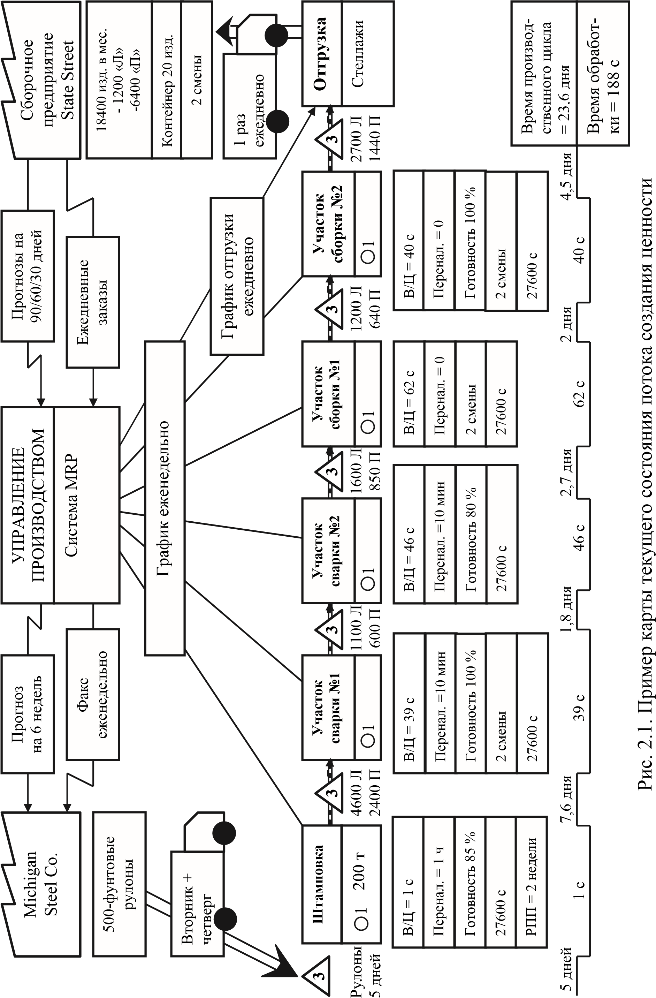

Построение карт следует выполнять с учетом следующих рекомендаций.

Всегда самостоятельно собирайте информацию о текущем состоянии, двигаясь по фактическим путям материальных и информационных

потоков.
Сначала быстро пройдите вдоль всего пути потока создания ценности в цехе, чтобы получить ощущение потока и понять последовательность процессов. После быстрого прохождения этого пути идите назад и собирайте информацию там, где выполняется каждый процесс.
Начинайте с конечной стадии (отгрузки) и идите вверх по потоку; не начинайте с получения сырья (и далее вниз). Таким образом, вы начнете с процессов, которые имеют наиболее тесные связи с потребителем и ко-

торые должны определять темп для других процессов выше по потоку.
Возьмите секундомер, а лучше включите его в видеокамере. Не полагайтесь на стандарты времени или не полученную лично вами информацию . Цифры в документах редко отражают реальное текущее состояние.
Карту всего потока создания ценности стройте сами, даже если в процесс вовлечены несколько человек. Смысл построения карты состоит в понимании потока создания ценности как единого целого. Если разные люди строят различные сегменты, то никто не сможет осмыслить целое.

Всегда выполняйте построение карты вручную с помощью карандаша. Начните делать черновой набросок непосредственно в цехе, когда проводите анализ текущего состояния. Рисование от руки означает, что вы концентрируете свое внимание на понимании анализируемого потока, а не на использовании компьютера.

Для построения карты будущего состояния потока создания ценности следует выполнить анализ текущего состояния, выявить потери и разработать мероприятия для сокращения или устранения потерь.
При анализе текущего состояния потока создания ценности используются различные инструменты: контрольные карты, технологические схемы, планы размещения оборудования и запасов и др.
Контрольные листки служат первичным документальным свидетельством, отражающим результаты наблюдения за выполнением той или иной производственной операции. Заполнение контрольных листков следует возложить на независимых наблюдателей, чтобы исключить субъективную составляющую наблюдений. Более того, в наиболее критических точках наблюдения следует поручить нескольким независимым контролерам. Это позволит получить состоятельную статистическую выборку результатов наблюдений. В процессе наблюдений контролеры должны делать записи, характеризующие особенности выполнения той или иной операции, а также записи, свидетельствующие о возможном наличии одного из видов потерь. На основе анализа контрольных листков принимается решение о наличии или отсутствии потерь на операции и составляется карта потока создания ценности, учитывающая желаемое состояние потока.
Для анализа перемещений используют диаграмму «спагетти».
Диаграмма «спагетти» (spaghetti chart) – документ с графическим отображением траектории, которую описывает продукт, двигаясь по потоку создания ценности на заводе, работающем по технологии массового производства. Название возникло потому, что эта траектория обычно совершенно хаотична и похожа на тарелку со спагетти.
Анализ диаграммы «спагетти» позволяет выявить нерациональные перемещения продукции и работников в процессе производства и разработать рекомендации по улучшению потока создания ценности.
При организации движения потока соблюдают следующие рекомендации:
- размещение рабочих центров по потоку;
- расположение оборудования, позволяющее одному рабочему обслужить несколько станков;
- организация перемещения изделий против часовой стрелки.
При организации потока также используются метод вытягивания, уменьшение размера партии и формирование потока единичных изделий.
Вытягивание – каскадная система производства, при которой поставщик (внутренний поставщик), находящийся выше по потоку, ничего не делает до тех пор, пока потребитель (внутренний потребитель), находящийся ниже, об этом ему не сообщит (заказ покупателя - сборка - выпуск деталей - заказ поставщику). Вытягивание позволяет снизить запасы почти до нуля.
Поток единичных изделий (single-peace flow) – метод работы, при котором станок или процесс обрабатывает не больше одного изделия одновременно (создание однопредметного потока). В отличие от метода «партий и очередей».
Преимущества потока единичных изделий:
- Встраиваемое качество. Поток единичных изделий значительно упрощает встраивание качества. Каждый оператор одновременно является контролёром и старается решить проблему на месте, не передавая её на следующую стадию. Даже если он пропустил дефекты, и они прошли дальше, их обнаружат очень быстро и проблема будет выявлена.
- Подлинная гибкость. Если оборудование становится частью производственной линии, возможности использовать его для других целей сократятся. Время выполнения заказа сокращается до предела, а значит, можно более гибко реагировать на запросы потребителя, изготавливая то, что ему действительно нужно. Гибкость производства повышается, переход на новый ассортимент продукции, которого требует изменение потребительского спроса, осуществляется при этом более быстро.
- Повышение производительности. Когда работа распределена по отделам, то максимальная производительность оценивается по загрузке людей и оборудования. На самом деле трудно определить, сколько людей требуется для изготовления заданного количества единиц продукции при крупносерийном производстве, поскольку производительность не оценивается с точки зрения работы, добавляющей ценность. Если существует ячейка для потока единичных изделий, то работа, не добавляющая ценности, вроде перемещения материалов, сводится к минимуму и сразу видно, кто перегружен, а кто остался без дела.
- Высвобождение площадей в цехе. Когда оборудование распределено по участкам, значительные площади между ними пропадают и часто заняты залежами запасов.
- Повышение безопасности. Поток единичных изделий автоматически приведёт к повышению безопасности благодаря уменьшению количества материала, который нужно перемещать по заводу.
- Повышение морального духа. Поток единичных изделий ведёт к тому, что большую часть времени люди заняты созданием добавленной ценности и могут быстро увидеть плоды своего труда, а, видя свои успехи, чувствуют удовлетворение.
- Сокращение запасов.
Реализация потока единичных изделий выполняется посредством производства в ячейках.
Производство в ячейках (cells) – расположение оборудования и/или операторов во взаимосвязи в пределах ограниченного участка. Это способ компоновки различных типов оборудования, позволяющий выполнять обработку изделий в соответствии с технологическим процессом без перерывов.
Компоновка ячейки должна быть организована таким образом, чтобы оборудование, инструменты, рабочие инструкции и материалы обеспечивали наиболее эффективное выполнение работ.
При организации работы в ячейке используется метод чаку-чаку.
Чаку-чаку (chaku-chaku) – метод реализации непрерывного потока единичных изделий, при котором оператор, передвигаясь в ячейке от станка к станку, забирает готовую деталь с одного станка и загружает её в следующий, и так далее. На японском языке буквально это означает «грузигрузи».
Размещение оборудования следует выполнять с использованием принципа фронтальной загрузки (fron loading) – подачи и отгрузки материалов или деталей на линии производства или обслуживания со стороны лица оператора. Это исключает необходимость выполнения разворотов для взятия и перемещения деталей.
Обычно используется U – образная конфигурация производственной ячейки – расположение оборудование в виде буквы U (рис. 2.2). Такое расположение способствует организации непрерывного потока единичных изделий и гибкому распределению работников (организации многостаночного обслуживания).

1

2

3

4

5

6

7
8

9

10

Вход

Выход

Рис. 2.2. Пример U-образного размещения оборудования

Многостаночное обслуживание (multi-machine working) – работа, при которой один оператор может обслуживать несколько станков разного типа. Для этого каждый оператор должен иметь навыки и соответствующую квалификацию, что обеспечивается системой обучения персонала.
Производство в ячейках требует использования оборудования иного типа, чем при выпуске продукции крупными партиями, лучше всего использовать небольшие и более медленные станки. Применение такого типа станков позволит быстро перемещать оборудование при изменении конфигурации ячейки и регулировать скорость изготовления продукции в соответствии со спросом. Желательно также использовать универсальные станки, которые можно легко регулировать и переналаживать для выпуска широкого ассортимента продукции. Вследствие этого при организации потока создания ценности определенные проблемы могут создавать технологическое оборудование и процессы, называемые монументами.
Монумент (monument) – любой объект (станок) или процесс, масштаб (размер) которого таков, что поступающие на вход детали, проекты или заказы вынуждены ждать обработки в очереди. Монумент, как правило, обслуживает более чем один поток создания ценности и работает с большими партиями изделий.
После создания производственной ячейки все проблемные операции становятся очевидными. Если одни операции выполняются быстрее, а другие медленнее, то на стыке этих операций возникают «узкие места», где скапливаются запасы.
После разработки мероприятий по совершенствованию производства выполняется построение карты будущего состояния потока создания ценности (рис. 2.3).
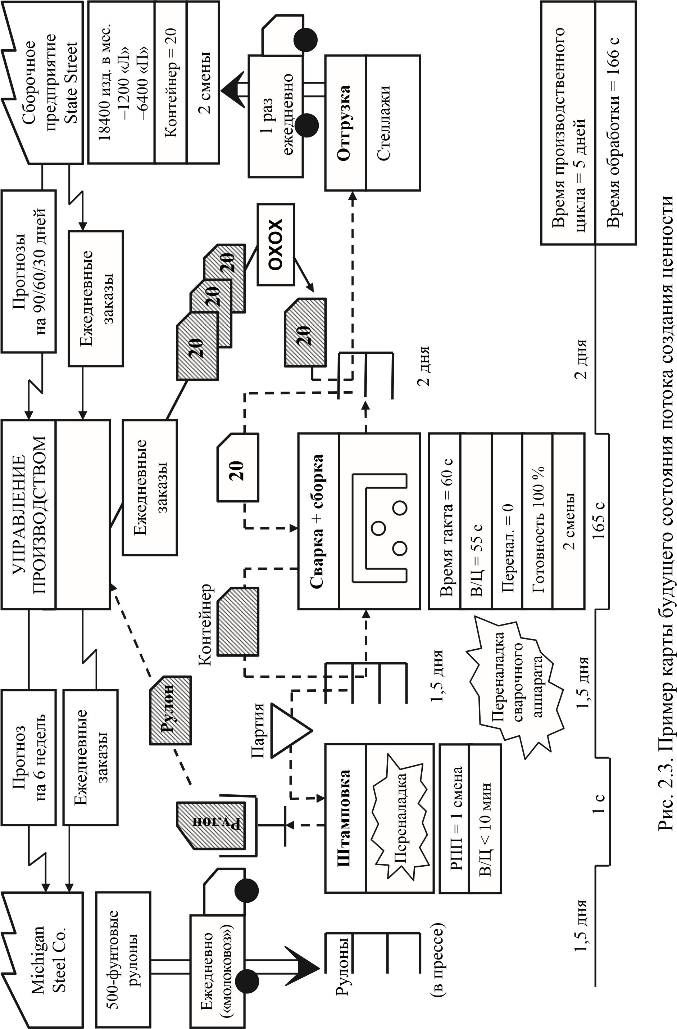

При разработке потока создания ценности также используют систему «шодзинка» – систему регулирования объемов выпуска продукции путем упорядочения и перераспределения рабочей силы.
Гибкая перестановка рабочих на производственной линии позволяет изменять такт потока (изменяя длину передвижений рабочего и количество обслуживаемых станков) в соответствии со спросом на продукцию фирмы (обычно эти изменения – на предстоящий месяц) за счет рационального размещения станков, наличия достаточного производственного персонала – хорошо подготовленных рабочих – многостаночников, постоянной оценки и периодического пересмотра последовательности выполнения технологических операций, отражаемых в карте трудовых процессов, постоянного обучения рабочих на рабочих местах, в «кружках качества», за счет ротации.
Карта будущего состояния потока создания ценности никогда не внедряется сразу. Обычно на это отводится определенное время (от шести месяцев до полутора лет).
Организация потока создания ценности требует непрерывного совершенствования, корректировки действий и др.
Группа по разработке потока создания ценности должна отвечать за результаты своей работы: за улучшение показателей эффективности потока создания ценности и улучшение финансовых показателей. Число работников, занятых в потоке создания ценности, должно быть не менее 25 и не более 150 человек.

